

ประกาศสภาเทศบาลตำบลศรีสงคราม

เรื่อง กำหนดสมัยประชุมสภาสามัญ ประจำปี พ.ศ. ๒๕๖2

--------------------------------------

อาศัยอำนาจตามความในมาตรา ๒๔ และ ๒๕ แห่งพระราชบัญญัติเทศบาล พ.ศ.๒๔๙๖และแก้ไขเพิ่มเติมถึง (ฉบับที่ ๑๓) พ.ศ.๒๕๕๒ และข้อ ๒๒ แห่งระเบียบกระทรวงมหาดไทยว่าด้วยข้อบังคับการประชุมสภาท้องถิ่น พ.ศ.๒๕๔๗ แก้ไขเพิ่มเติมถึง (ฉบับที่ ๒) พ.ศ.๒๕๕๔ และมติที่ประชุมสภาเทศบาลตำบลศรีสงครามสมัยสามัญ สมัยที่ ๔ ประจำปี 2562 เมื่อวันที่ 29 เดือนตุลาคม พ.ศ.๒๕61 ได้กำหนดสมัยประชุมสามัญ ประจำปี พ.ศ. ๒๕๖2 รวม ๔ สมัย

ดังนี้

กำหนดสมัยประชุมสมัยสามัญ ประจำปี พ.ศ.๒๕๖๐

- สมัยที่ ๑ เริ่มตั้งแต่ ๑ เดือนกุมภาพันธ์ พ.ศ.๒๕๖2 เป็นต้นไป มีกำหนด ๓๐ วัน

- สมัยที่ ๒ เริ่มตั้งแต่ ๑ เดือนพฤษภาคม พ.ศ.๒๕๖2 เป็นต้นไป มีกำหนด ๓๐ วัน

- สมัยที่ ๓ เริ่มตั้งแต่ ๑ เดือนสิงหาคม พ.ศ.๒๕๖2 เป็นต้นไป มีกำหนด ๓๐ วัน

- สมัยที่ ๔ เริ่มตั้งแต่ ๑ เดือนตุลาคม พ.ศ.๒๕๖2 เป็นต้นไป มีกำหนด ๓๐ วัน

จึงประกาศมาเพื่อทราบโดยทั่วกัน

ประกาศ ณ วันที่ ๙ เดือนมกราคม พ.ศ.๒๕๖๒

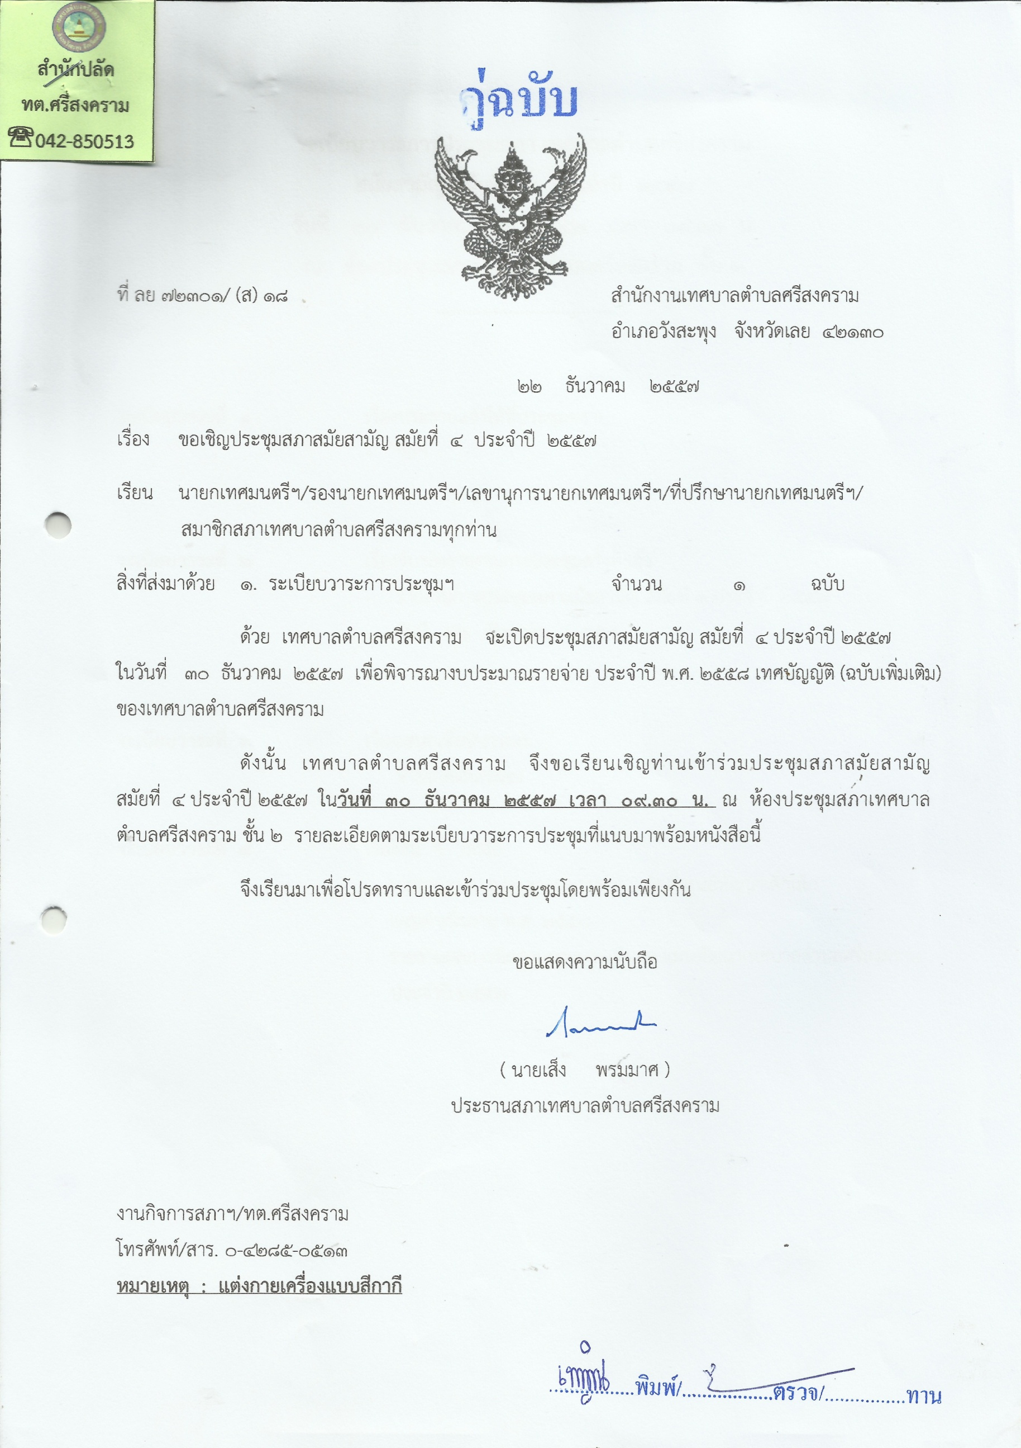

( นายเส็ง พรมมาศ )

ประธานสภาเทศบาลตำบลศรีสงคราม



ประกาศสภาเทศบาลตำบลศรีสงคราม

เรื่อง เรียกประชุมสภาเทศบาลตำบลศรีสงคราม

สมัยสามัญ สมัยที่ ๑ ประจำปี พ.ศ. ๒๕6๒

--------------------------------------

ตามมติที่ประชุมสภาเทศบาลตำบลศรีสงคราม สมัยสามัญ สมัยที่ ๔ ประจำปี พ.ศ.๒๕6๑

เมื่อวันที่ 29 เดือนตุลาคม พ.ศ.๒๕6๑ ได้กำหนดสมัยประชุมสมัยสามัญ สมัยที่ ๑ ประจำปี พ.ศ.๒๕61 เริ่มตั้งแต่วันที่ ๑ เดือนกุมภาพันธ์ พ.ศ.๒๕6๒ นั้น

อาศัยอำนาจตามความในมาตรา ๒๔ และ ๒๕ แห่งพระราชบัญญัติเทศบาล พ.ศ.๒๔๙๖และแก้ไขเพิ่มเติมถึง (ฉบับที่ ๑๓) พ.ศ.๒๕๕๒ และข้อ ๒๒ แห่งระเบียบกระทรวงมหาดไทยว่าด้วยข้อบังคับการประชุมสภาท้องถิ่น พ.ศ.๒๕๔๗ แก้ไขเพิ่มเติมถึง (ฉบับที่ ๒) พ.ศ.๒๕๕๔ จึงเรียกประชุมสภาเทศบาลตำบลศรีสงครามสมัยสามัญ สมัยที่ ๑ ประจำปี พ.ศ.๒๕6๒ ตั้งแต่วันที่ ๑ เดือนกุมภาพันธ์ พ.ศ.๒๕6๒ เป็นต้นไป มีกำหนด ๓๐ วัน

ประกาศ ณ วันที่ 9 เดือนมกราคม พ.ศ.๒๕6๒

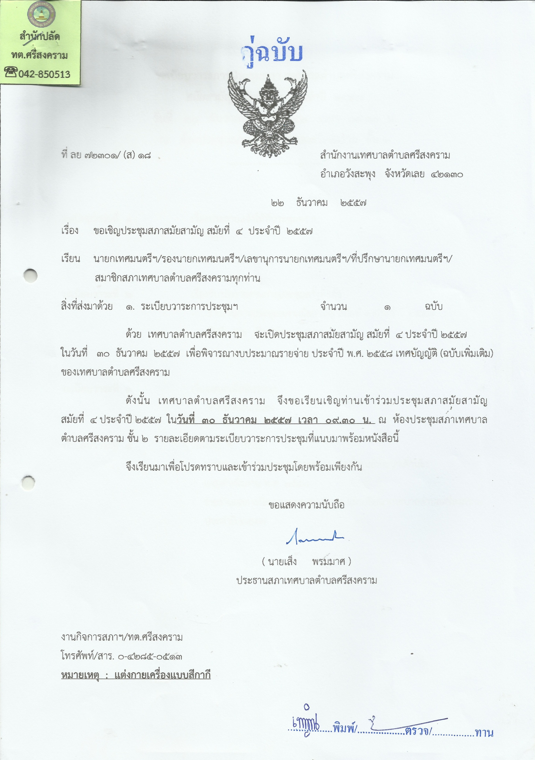

( นายเส็ง พรมมาศ )

ประธานสภาเทศบาลตำบลศรีสงคราม



ประกาศสภาเทศบาลตำบลศรีสงคราม

เรื่อง เรียกประชุมสภาเทศบาลตำบลศรีสงคราม

สมัยสามัญ สมัยที่ 2 ประจำปี พ.ศ. ๒๕6๒

--------------------------------------

ตามมติที่ประชุมสภาเทศบาลตำบลศรีสงคราม สมัยสามัญ สมัยที่ ๔ ประจำปี พ.ศ.๒๕6๑

เมื่อวันที่ 29 เดือนตุลาคม พ.ศ.๒๕6๑ ได้กำหนดสมัยประชุมสามัญ สมัยที่ 2 ประจำปี พ.ศ.๒๕6๒ เริ่มตั้งแต่วันที่ ๑ เดือนสิงหาคม พ.ศ.๒๕6๒ นั้น

อาศัยอำนาจตามความในมาตรา ๒๔ และ ๒๕ แห่งพระราชบัญญัติเทศบาล พ.ศ.๒๔๙๖และแก้ไขเพิ่มเติมถึง (ฉบับที่ ๑๓) พ.ศ.๒๕๕๒ และข้อ ๒๒ แห่งระเบียบกระทรวงมหาดไทยว่าด้วยข้อบังคับการประชุมสภาท้องถิ่น พ.ศ.๒๕๔๗ แก้ไขเพิ่มเติมถึง (ฉบับที่ ๒) พ.ศ.๒๕๕๔ จึงเรียกประชุมสภาเทศบาลตำบลศรีสงครามสมัยสามัญ สมัยที่ 2 ประจำปี พ.ศ.๒๕6๒ ตั้งแต่วันที่ ๑ เดือนสิงหาคม พ.ศ.๒๕6๒ เป็นต้นไป มีกำหนด ๓๐ วัน

ประกาศ ณ วันที่ 30 เดือนกรกฎาคม พ.ศ.๒๕6๒

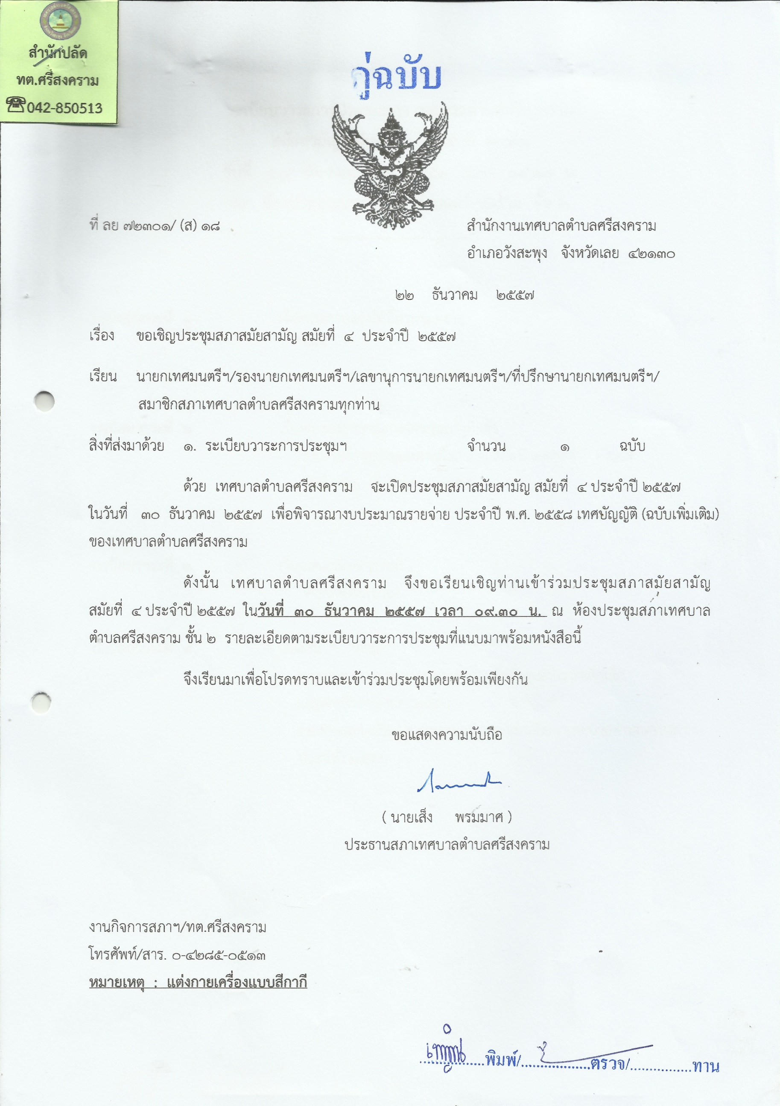

( นายเส็ง พรมมาศ )

ประธานสภาเทศบาลตำบลศรีสงคราม



ประกาศสภาเทศบาลตำบลศรีสงคราม

เรื่อง เรียกประชุมสภาเทศบาลตำบลศรีสงคราม

สมัยสามัญ สมัยที่ 3 ประจำปี พ.ศ. ๒๕62

--------------------------------------

ตามมติที่ประชุมสภาเทศบาลตำบลศรีสงคราม สมัยสามัญ สมัยที่ 4 ประจำปี พ.ศ.๒๕6๑

เมื่อวันที่ ๒๙ เดือนตุลาคม พ.ศ.๒๕6๑ ได้กำหนดสมัยประชุมสามัญ สมัยที่ 3 ประจำปี พ.ศ.๒๕6๒ เริ่มตั้งแต่วันที่ ๑ เดือนตุลาคม พ.ศ.๒๕6๒ นั้น

อาศัยอำนาจตามความในมาตรา ๒๔ และ ๒๕ แห่งพระราชบัญญัติเทศบาล พ.ศ.๒๔๙๖และแก้ไขเพิ่มเติมถึง (ฉบับที่ ๑๓) พ.ศ.๒๕๕๒ และข้อ ๒๒ แห่งระเบียบกระทรวงมหาดไทยว่าด้วยข้อบังคับการประชุมสภาท้องถิ่น พ.ศ.๒๕๔๗ แก้ไขเพิ่มเติมถึง (ฉบับที่ ๒) พ.ศ.๒๕๕๔ จึงเรียกประชุมสภาเทศบาลตำบลศรีสงครามสมัยสามัญ สมัยที่ 3 ประจำปี พ.ศ.๒๕62 ตั้งแต่วันที่ ๑ เดือนตุลาคม พ.ศ.๒๕6๒

เป็นต้นไป มีกำหนด ๓๐ วัน

ประกาศ ณ วันที่ 27 เดือนกันยายน พ.ศ.๒๕6๒



( นายเส็ง พรมมาศ )

ประธานสภาเทศบาลตำบลศรีสงคราม